令和６年度

保育所・認定こども園　入園案内

　　　　◎受付期間及び受付場所

|  |  |
| --- | --- |
| 受　付　期　間 | 受　付　場　所 |
| 令和５年１２月１日（金）～令和６年１月１５日（月）  受付時間　（平日）８時３０分～１７時３０分  　　　　　（土曜開庁）８時３０分～１２時３０分 | 役場1階　民生課 |

お問合せ

坂町民生部民生課

〒731-4393　広島県安芸郡坂町平成ヶ浜一丁目１番１号

TEL（082）820-1505　FAX（082）820-1521

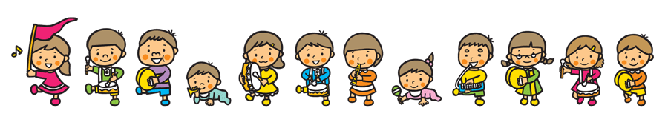

◎町内の保育所・認定こども園

|  |  |  |  |
| --- | --- | --- | --- |
| 区　分 | 施設名 | 定員  （令和６年度） | 所在地・電話番号 |
| 保育所 | 坂みみょう保育園 | ２号認定　　９0名  ３号認定　　５０名 | 坂西二丁目2番12号  082-884-3007 |
| 小屋浦みみょう保育園 | ２号認定　　３0名  ３号認定　　１０名 | 小屋浦二丁目38番27号  082-886-8835 |
| 認定こども園 | 横浜若竹こども園 | １号認定　　２５名  ２号認定　１０７名  ３号認定　　４８名 | 横浜東一丁目4番5号  082-885-8111 |
| なぎさ若竹こども園 | １号認定　　２０名  ２号認定　　３８名  ３号認定　　２２名 | 平成ヶ浜二丁目2番95号  082-820-1793 |

坂小学校

**坂みみょう保育園**

坂駅

**なぎさ若竹こども園**

きらり・さかなぎさ公園

平成ヶ浜中央公園

**横浜若竹こども園**

横浜小学校

サンスターホール

坂町役場

国道３１号

警察学校



小屋浦小学校

小屋浦駅

**小屋浦みみょう保育園**

小屋浦ふれあいセンター

国道３１号

**１ 【保育所・認定こども園について】**

　　保育所は家庭で保育が出来ない場合、保護者に代わって保育をする施設です。

　　認定こども園は幼稚園と保育所の機能や特長をあわせ持つ施設です。

町内の保育所・認定こども園で利用可能な保育

|  |  |  |  |  |  |  |
| --- | --- | --- | --- | --- | --- | --- |
| 施設名 | １号  認定 | ２号  認定 | ３号  認定 | 預かり保育  (１号認定) | 延長保育  (２号認定) | 一時預り |
| 坂みみょう保育園 | × | ○ | ○ | × | ○ | × |
| 小屋浦みみょう保育園 | × | ○ | ○ | × | ○ | ○ |
| 横浜若竹こども園 | ○ | ○ | ○ | ○ | ○ | × |
| なぎさ若竹こども園 | ○ | ○ | ○ | ○ | ○ | ○ |

　※　なぎさ若竹こども園は平成ヶ浜住宅入居者優先となります。

**２ 【認定区分について】**

　　保育所等を利用するためには、３つの区分の認定のうち、２号又は３号認定を受けることが必要になります。保育を必要とする事由が無い場合は、１号認定となります。

|  |  |  |  |
| --- | --- | --- | --- |
| 認定区分 | 対象年齢 | 利用できる条件 | 利用できる施設 |
| １号認定 | ３～５歳 | なし | 幼稚園、認定こども園 |
| ２号認定 | ３～５歳 | 保護者が  「保育を必要とする事由」  のいずれかに該当する事 | 保育所、認定こども園 |
| ３号認定 | ０～２歳 | 保育所、認定こども園 |

　　※１号認定での入園をご希望の方は、幼稚園・認定こども園で申し込みをして下さい。

**３ 【保育の利用について】**

　　坂町に居住している生後８週から小学校入学前までの子どもで、保護者が次の「保育を必要とする事由」のいずれかに該当し、保育が必要な場合に利用することができます。

|  |  |  |
| --- | --- | --- |
| 事由 | 内容 | 保育の必要量 |
| 就労 | フルタイム就労を想定した利用時間  １ヶ月の就労時間が１２０時間以上の場合 | 標準時間 |
| パートタイム就労を想定した利用時間  １ヶ月の就労時間が４８時間以上１２０時間未満の場合 | 短時間 |
| 妊娠・出産 | 産前８週間（多胎児妊娠の場合は１４週間）から産後８週間を経過する日の翌日が属する月末までにあたる場合 | 標準時間 |
| 疾病・障害 | 疾病・障害により保育が必要と認められた場合 | 標準時間 |
| 介護・看護 | 親族等の介護・看護により保育が必要と認められた場合  ※介護等に要する時間は就労に同じ | 状況に応じて認定 |
| 災害復旧 | 地震・風水害・火災その他の災害の復旧に当たっている場合 | 標準時間 |
| 求職活動 | 求職活動（起業の準備を含む）を継続的に行っている場合  ※保育期間は０～２歳は２ヶ月、３～５歳は３ヶ月です。 | 短時間 |
| 就学 | １か月４８時間以上１２０時間未満、学校や職業訓練校等に通っている場合 | 短時間 |
| １か月１２０時間以上、学校や職業訓練校等に通っている場合 | 標準時間 |
| 虐待・ＤＶ | 虐待やＤＶの恐れがある場合 | 標準時間 |
| 育児休業 | 育児休業取得時（育児休業法に基づくものに限る）に既に保育を利用していて継続利用が必要であると認められる場合  ※育児休業の対象となる児童は入園不可 | 短時間 |
| その他 | 上記のほか、市町村が認める場合 | 状況に応じて認定 |

※施設が定める利用時間帯を超えて利用せざるをえないことが常態の場合は、申出により、標準時間認定を受けることができます。また、標準時間認定を受けている人は、申出により、短時間認定を受けることができます。

**４ 【利用時間について】**

　利用できる時間は認定区分と施設によって異なります。



**５ 【入園申込み・入園までの流れ】**

２号または３号認定を受けて保育所・認定こども園を利用する場合

令和６年１月１５日(月)まで

**入園申込み**

**審査**

提出書類を確認し、保育の必要性や必要量を審査します。

保育施設の受け入れ枠に応じて、保護者の希望を町が定める基準に基づいて調整し、利用する施設を決定します。

２月中旬までに、調整結果をお知らせします。

**利用調整**

**面接**

利用する施設から入園予定児童の保護者に、郵送で面接の案内をします。保護者と児童で面接を行い、児童の様子等をお聞きして、入園にあたっての説明を行います。

入園が決定した方には、決定通知を送付します。

**入園決定**

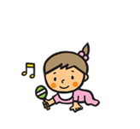

**６ 【必要書類について】**

① 支給認定申請書兼保育利用希望申込書（児童１人につき１枚）

　　　※　P10～P11に記入例があります。

　　・入園を希望する施設を記入してください。定員状況によって、希望の園に入園できな

　　　い場合があります。

　　・病気や出産のために入園する場合は、保育の実施を希望する期間を記入してください。

　　・新入児については、通常１～２週間程度ならし保育を実施します。

　　　ならし保育期間中は、保育時間は短くなりますが、通常の保育料が必要です。

　　　なお、３月中にならし保育を行う場合は、前年度の入園申込みが必要です。

② 保育できないことを証明する書類

**※父母及び同居している18歳以上65歳未満の祖父母等について必要です**

|  |  |
| --- | --- |
| 事　由 | 必　要　書　類　等 |
| 就労 | 在職証明書【雇主の証明が必要】 |
| 就労（自営） | 就労等申立(証明)書 |
| 妊娠・出産 | 就労等申立(証明)書、母子手帳のコピー（出産日の分かるもの）  （※入園できる期間は、出産予定日の前後２ヶ月、約５ヶ月間） |
| 疾病・障害 | 就労等申立(証明)書、診断書 |
| 介護・看護 | 就労等申立(証明)書、病人の診断書 |
| 災害復旧 | 就労等申立(証明)書 |
| 求職活動 | 求職活動状況申立書、職業安定書(ハローワーク)を活用している場合はそれを証明する書類等 |
| 就学 | 就労等申立(証明)書、在学証明等 |
| 育児休業 | 在職証明書【雇主の証明が必要】 |
| その他 | 就労等申立(証明)書、各証明書等 |

**７ 【利用者負担額（保育料・給食費）について】**

　０～２歳児の利用者負担額（保育料）は、「利用者負担額基準額表」を基に決定し、毎年９月が切り替え時期となります。

　３～５歳児は、保育料は不要ですが、施設が定める給食費が必要となります。年収３６０万円未満世帯と第３子は、給食費のうち副食費が免除となります。

|  |  |
| --- | --- |
| ４月　　　５月　　　６月　　　７月　　　８月 | ９月　　10月　　11月　　12月　　１月　 　２月　　３月 |
| 前年度の住民税額に基づく保育料 | 6月に決定する当年度の住民税額に基づく保育料 |

※　年度途中で税額等の変更があった場合には、算定基準月まで遡って保育料の見直しを行ないます。

※　当該年度より前の年度の保育料については、原則として変更は行ないません。

**○利用者負担額の決定方法**

　　・保育料は、児童の保護者（父母両方）の市町村民税所得割額の合算により算定しますが、保護者の所得状況によっては、同居する祖父母等の所得により算定する場合があります。

　　・保育料の算定の基となる市町村民税額には、調整控除以外の税額控除（寄付金税額控除、外国税額控除、配当控除、住宅借入金等特別控除）は適用されません。

　　・保育料は、当該年度の４月１日時点の年齢により決定されますので、年度途中で３歳の誕生日を迎えても、その年度中は３号認定（３歳未満児）の保育料となります。

　　・副食費の免除も保育料と同様の算定方法です。

**○多子世帯・ひとり親世帯等における軽減について**

子育て世帯の経済的負担の軽減を図るため、多子世帯やひとり親世帯等については、次のとおり保育料を軽減及び副食費を免除します。

|  |  |  |
| --- | --- | --- |
| 認定区分等 | 対象児童 | 軽減の内容 |
| １号認定 | 小３までの児童のうち、第３子以降 | 副食費免除 |
| ２号認定 | 年長までの児童うち、第３子以降 | 副食費免除 |
| ３号認定 | 年長までの児童うち、第２子 | 保育料半額 |
| 年長までの児童うち、第３子以降 | 保育料無料 |

<<年収３６０万円未満相当世帯の場合は、軽減措置が拡充されます。>>

|  |  |  |
| --- | --- | --- |
| 認定区分等 | 対象児童 | 軽減の内容 |
| １号認定 | すべての児童 | 副食費免除 |
| ２号認定 |
| ３号認定 | 第２子 | 保育料半額 |
| 第３子以降 | 保育料無料 |
| 特定世帯（※）の  ３号認定 | 第１子 | 保育料半額 |
| 第２子以降 | 保育料無料 |

※特定世帯・・・ひとり親世帯や障害者手帳等をお持ちの方が同居されている世帯

|  |  |  |  |  |  |  |
| --- | --- | --- | --- | --- | --- | --- |
| **【令和６年度　利用者負担額基準額表】３号認定** | | | | | | |
| 子どもの属する世帯の階層区分 | | | 利用者負担額（月額） | | 利用者負担額（月額） ※ひとり親世帯・在宅障害児（者）世帯 | |
| 階層 区分 | 定　義 （市町村民税の所得割額） | | 標準時間 | 短時間 | 標準時間 | 短時間 |
| 1 | 生活保護法による被保護世帯 | | ０円 | ０円 | ０円 | ０円 |
| 2-1 | 非課税世帯 | | ０円 | ０円 | ０円 | ０円 |
| 3-1 | 均等割額のみ世帯 | | 8,500円 | 8,300円 | 3,750円 | 3,650円 |
| 3-2 | 24,300円未満 | | 9,500円 | 9,300円 | 4,250円 | 4,150円 |
| 3-3 | 24,300円以上48,600円未満 | | 10,500円 | 10,300円 | 4,750円 | 4,650円 |
| 4-1 | 48,600円以上57,700円未満 | | 13,500円 | 13,200円 | 6,750円 | 6,600円 |
| 4-2 | 57,700円以上77,101円未満 | | 15,500円 | 15,200円 | 7,750円 | 7,600円 |
| 4-3 | 77,101円以上82,000円未満 | | 18,500円 | 18,100円 |  |  |
| 4-4 | 82,000円以上89,000円未満 | | 23,000円 | 22,600円 |  |  |
| 4-5 | 89,000円以上97,000円未満 | | 28,500円 | 28,000円 |  |  |
| 5-1 | 97,000円以上117,000円未満 | | 33,500円 | 32,900円 |  |  |
| 5-2 | 117,000円以上139,000円未満 | | 38,000円 | 37,300円 |  |  |
| 5-3 | 139,000円以上151,000円未満 | | 42,500円 | 41,700円 |  |  |
| 5-4 | 151,000円以上169,000円未満 | | 44,000円 | 43,200円 |  |  |
| 6-1 | 169,000円以上212,000円未満 | | 52,000円 | 51,100円 |  |  |
| 6-2 | 212,000円以上256,000円未満 | | 55,500円 | 54,500円 |  |  |
| 6-3 | 256,000円以上301,000円未満 | | 58,000円 | 57,000円 |  |  |
| 7 | 301,000円以上397,000円未満 | | 64,500円 | 63,400円 |  |  |
| 8 | 397,000円以上 | | 65,000円 | 63,900円 |  |  |
|  |  |  |  |  |  |  |
|  | 【保育の必要量の区分】 | | |  |  |  |
|  | 標準 時間 | 横浜若竹こども園 | ７時～１８時 | |  |  |
|  | なぎさ若竹こども園 |  |  |
|  | 坂みみょう保育園 | ７時３０分～１８時３０分 | |  |  |
|  | 小屋浦みみょう保育園 |  |  |
|  | 短時間 | 全保育園 | ８時３０分～１６時３０分 | |  |  |

**８ 【その他の保育サービス】**

　① 延長保育（２号、３号認定）

　　全ての園で実施しています。料金は各園で徴収します。

|  |  |  |
| --- | --- | --- |
| 保育時間 | 施設名 | 延長保育時間 |
| 標準時間 | 横浜・なぎさ若竹こども園 | 18時～19時 |
| 坂・小屋浦みみょう保育園 | 7時～7時30分 |
| 18時30分～19時 |
| 短時間 | 全園 | 7時～8時30分 |
| 16時30分～19時 |

|  |  |
| --- | --- |
| 定期利用 | 3,000円／１ヶ月  ※ただし、第2子は2,000円　第3子は1,000円  ※定期利用は保育標準時間の方のみ利用できます。 |
| 臨時利用 | 500円／１時間  ※おやつ代を含みます。 |

　② 預かり保育（１号認定）

**横浜若竹こども園**と**なぎさ若竹こども園**で実施しています。料金は各園で徴収します。

　　就労など、保育の必要性がある場合は、無償化の対象となります。

|  |  |  |
| --- | --- | --- |
| 時間 | 料金（日額） | 料金（月額） |
| 7時～8時30分 | 150円 | 1,800円 |
| 14時30分～16時30分 | 250円 | 3,000円 |
| 14時30分～18時 | 400円 | 4,800円 |

　③ 一時預かり

**小屋浦みみょう保育園**と**なぎさ若竹こども園**で実施しています。料金は各園で徴収します。

　　月曜日から金曜日の８時～１７時まで利用できます。

　　一時預かりを利用する事由によって、使える日数が決まります。

|  |  |
| --- | --- |
| 緊急保育サービス（出産、病気、冠婚葬祭等） | 月１４日以内 |
| 非定型保育サービス（労働、就学等） | 週３日、月９日以内 |
| 私的理由保育サービス | 月９日以内 |

|  |  |  |  |
| --- | --- | --- | --- |
| 時間  対象年齢 | 午　前  (8時～12時30分) | 午　後  (12時30分～17時) | 4時間30分以上 |
| 0歳児 | 1,600円 | 1,500円 | 2,800円 |
| 1・2歳児 | 1,400円 | 1,300円 | 2,400円 |
| 3歳以上児 | 1,200円 | 1,100円 | 2,000円 |

　　※午前は食事代を含みます。（1･2歳児、0歳児はおやつ代も含みます。）

　　※午後は、おやつ代を含みます。

　　※4時間30分以上は、食事･おやつ代を含みます。

　④ 子育て支援センター

　　子育て中の親子が気軽に自由に利用できる交流の場です。様々な企画やイベントを実施しています。子育ての悩みや相談もお受けしています。

|  |  |  |
| --- | --- | --- |
| 施設名 | 所在地 | 連絡先 |
| なかよしハウス | 坂町平成ヶ浜二丁目2番95号  （なぎさ若竹こども園内） | 082-820-1770 |
| パオちゃんルーム | 坂町小屋浦一丁目7番1-101号  （小屋浦町有住宅内） | 080-8241-1175 |

　⑤ 病時・病後児保育

　　病気にかかっているお子さんが、回復期にあって安静にする必要があることなどから、保育所等に預けることができず、保護者の方が仕事等のため家庭で保育が出来ない場合、一時的にそのお子さんをお預かりします。

|  |  |  |
| --- | --- | --- |
| 施設名 | 内容（対象･利用方法・料金等） | 連絡先 |
| 病時保育室  「あおぞら」 | 対象：生後６ヶ月から小学校３年生までの児童  方法：事前登録後、利用日の前日までに予約  料金：登録料　１，０００円  　　　５時間まで　１，５００円、５時間超　２，０００円  　　　延長３０分　１００円、昼食・おやつ代　５００円  場所：広島県済生会　総合福祉センター内  　　　（坂町北新地二丁目３番１０号） | 082-885-3707 |

　⑥ ファミリー・サポート・センター

　　子育ての援助を受けたい人（おねがい会員）と、子育ての援助を行いたい人（まかせて会員）が、子育ての相互援助活動を行う会員組織（有償ボランティア）です。

|  |  |  |
| --- | --- | --- |
| 施設名 | 内容（対象･利用方法・料金等） | 連絡先 |
| 坂町ファミリー・サポート・センター | まかせて会員：町内に住所を有する２０歳以上の方  お願い会員：生後６ヶ月から小学校６年生までの児童がいる方  利用料：月～金曜日　７時～１９時　　６００円／１時間  　　　　月～金曜日　上記以外の時間　７００円／１時間  　　　　土・日・祝　７００円／１時間  こんな時に：習い事や美容院に行かれるとき  　　　　　　産前産後の子どもの送迎  　　　　　　幼児を連れて出かけにいくとき（参観日、病院など）  場所：坂町平成ヶ浜一丁目３番１９号 | 坂町社会福祉協議会  082-885-2611 |

**９ 【申請書記入例】**

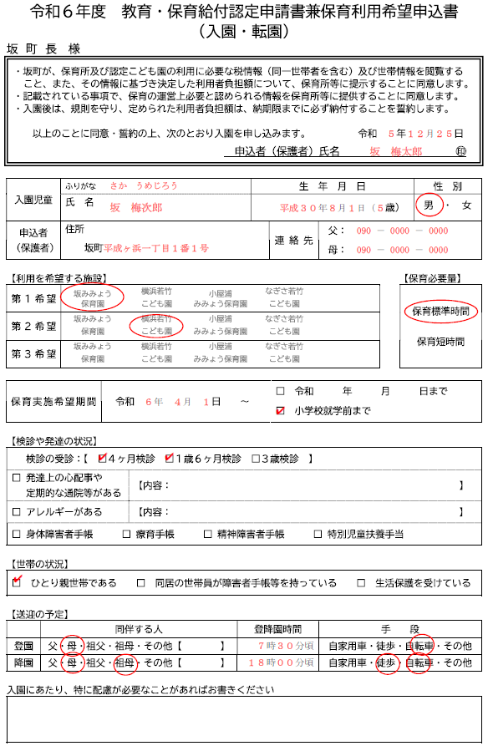

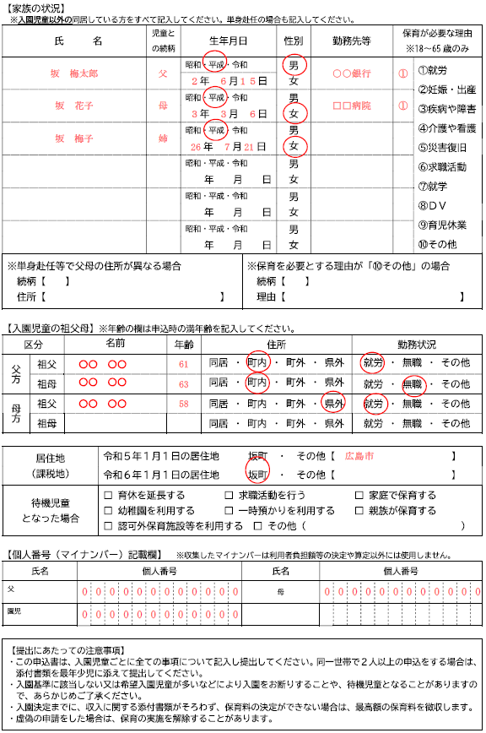

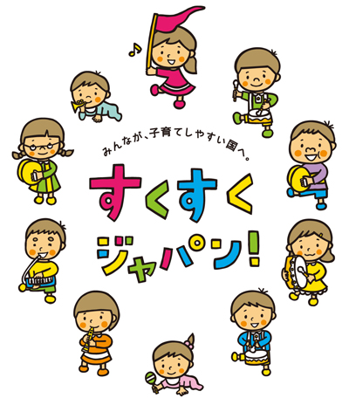

|  |  |
| --- | --- |
| チェックリスト | |
| □支給認定申請書兼保育利用希望申込書 | 入園を希望する**児童１人に１枚**必要です。 |
| □保育できないことを証明する書類  ※在職証明、求職活動状況申立書等 | **父母**及び**同居している18歳以上65歳未満の祖父母等**について必要です。 |
| □記入漏れはありませんか？ | 記入漏れがありますと、受付できない場合があります。 |

坂町民生部民生課

〒731-4393　広島県安芸郡坂町平成ヶ浜一丁目１番１号

TEL（082）820-1505　FAX（082）820-1521